Escola Municipal de Educação Básica Augustinho Marcon
Catanduvas-SC
Diretora: Tatiana M. B. Menegat
Assessora: Técnica-Pedagógica Maristela Apª. B. Baraúna
Assessora: Técnica-Administrativa Margarete Dutra
Professora: Marli Monteiro de Freitas
5º ano

SEQUÊNCIA DIDÁTICA – ARTES – 10/08/2020 A 14/08/2020

TEMA: ELEMENTOS VISUAIS

CONTEÚDO: ELEMENTOS DA LINGUAGEM.

LEIA O TEXTO:
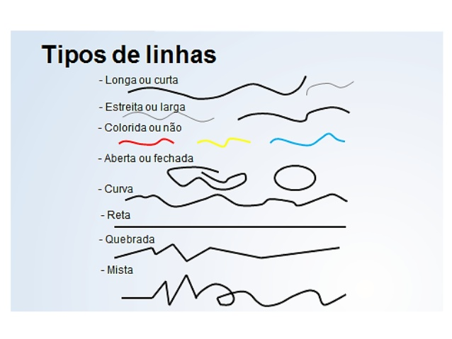

Querido aluno nesta aula vamos aprender um pouco sobre elementos da linguagem visual.
São elementos básicos das artes visuais: ponto, linha, forma, direção, tom, cor, textura, escala, dimensão e movimento. O ponto é a unidade básica da linguagem visual e, é considerado assim por sua simplicidade, por ser mínimo e irredutível. A criação de uma imagem para comunicar uma ideia pressupõe o uso de uma linguagem visual. Acredita-se que, assim como as pessoas podem "verbalizar" o seu pensamento, elas podem "visualizar" o mesmo.

1 – ATIVIDADE: Com a régua divida seu caderno em 6 partes iguais de largura e 4 de altura deixando sempre em partes iguais. Use lápis de cor para decorar seu trabalho fazendo linhas em várias direções de todas as formas. Cada espaço tem que ser de uma cor e forma diferente, lembre-se de colocar data e título em seu caderno.

SEGUE UM MODELO DE ATIVIDADE.
SEJA CRIATIVO E DEIXE BEM LINDA A SUA ATIVIDADE.

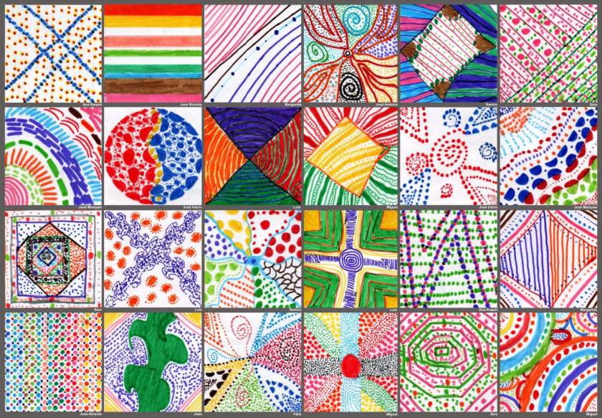

Registre por fotos ou vídeos e envie no particular da professora Marli, se tiver dúvidas de como enviar no particular pode ser no grupo mesmo sempre com nome completo.

